
Tài liệu báo cáo kỳ 3
Phần mềm quản lý Bất động sản
Nhóm
Thành viên | Trương Đức Thắng (Scrum master) PH11960  Hồ Ngọc Thăng (Product Owner) PH12105  Hoàng Anh Tú (Dev) PH11969  Nguyễn Ngọc Tuấn (Dev) PH12028

Giảng viên hướng dẫn: Hoàng Quốc Việt
Mục Lục

1. Lý do chọn đề tài 3
2. Đặc tả yêu cầu 4
2.1. Người dùng hệ thống 4
2.2. Chức năng hệ thống 4
2.2.1 Chức năng chính 4
2.2.2 Đăng nhập (Chức năng dành cho nhân viên và quản lý) 5
2.2.3 Chức năng dành cho Quản lý 6
2.2.4 Chức năng dành cho nhân viên 7
3. Kiến trúc & thiết kế dự án 8
3.1. Sơ đồ ERD 8
3.2. Sơ đồ quan hệ thực thể 8
3.3. Kiến trúc Cơ Sở Dữ Liệu 9
3.3.1 Bảng BatDongSan 9
3.3.2 Bảng KhachHang 9
3.3.3 Bảng NhanVien 10
3.3.4 Bảng HopDong 10
4. Screen Design 11
4.1. Phác thảo mockup 11
4.2. Form Phần mềm 15

Lý do chọn đề tài
Việc mua bán và quản lý bất động sản đang gặp nhiều khó khăn vì không có phần mềm quản lý tốt, một số công ty vừa và nhỏ chỉ dùng giấy tờ, excel, hoặc những phần mềm thô sơ, không đủ tính bảo mật và an toàn thông tin, vì vậy phần mềm (T4) quản lý Bất động sản đã được nhóm chúng tôi xây dựng và phát triển như một hệ thống quản lý bất động sản chuyên nghiệp đáp ứng được những nhu cầu trên.

Đặc tả yêu cầu

Người dùng hệ thống
Đối tượng sử dụng phần mềm:
- Nhân viên trong cơ quan
- Cán bộ quản lý tài sản

Chức năng hệ thống

2.2.1 Chức năng chính
      - Quản lý hệ thống Bất động sản (thêm, sửa, xóa, tìm kiếm, cập nhật tình trạng) gồm:
          - Đất nền
          - Biệt thự
          - Căn hộ
      - Quản lý nhân viên (thêm, sửa, xóa, tìm kiếm, cập nhật tình trạng)
        - Thông tin, chức vụ nhân viên
      - Quản lý khách hàng (thêm, sửa, xóa, tìm kiếm, cập nhật tình trạng)
        - Thông tin khách hàng
      - Quản lý hợp đồng (thêm, sửa, xóa, tìm kiếm, cập nhật tình trạng)
        - Thông tin hợp đồng, bên mua và bán
      - Thống kê Bất động sản (thêm, sửa, xóa, tìm kiếm, cập nhật tình trạng)
        - Thông tin bất động sản, số lượng, trạng thái

2.2.2 Đăng nhập (Chức năng dành cho nhân viên và quản lý)
- Đăng nhập
Mô tả | Đăng nhập vào phần mềm bằng cách nhập username và password đã tạo bởi Quản lý.
Nhập | Nhập username và mật khẩu đã đăng ký.
Xử lý | Truy cập kiểm tra xem tài khoản có tồn tại và khớp hay không.
Xuất | Hiển thị thông báo đăng nhập thành công khi nhập đúng thông tin đã đăng ký và hiển thị lên phần mềm. Thông báo sai thông tin đăng nhập nếu tài khoản chưa đăng ký, yêu cầu nhập lại thông tin đăng nhập!
- Đăng xuất
Mô tả | Đăng xuất khỏi phần mềm.
Nhập | Nhấn nút đăng xuất để đăng xuất tài khoản.
Xử lý | Đóng toàn bộ kết nối của người dùng hiện tại
- Đổi mật khẩu
Mô tả | Thay đổi mật khẩu của tài khoản đang đang nhập vào hệ thống
Nhập | Nhập mật khẩu cũ, nhập mật khẩu mới  Xác nhận có đổi mật khẩu hay không
Xử lý | Kiểm tra mật khẩu cũ nhập vào  Nếu đúng hiện form nhập mật khẩu mới
Xuất | Nếu nhập sai mật khẩu cũ thông báo nhập sai  Thông báo đã đổi mật khẩu thành công

2.2.3 Chức năng dành cho Quản lý
- Quản lý nhân viên
Mô tả | Quản lý có thể thêm, sửa, xóa cập nhật thông tin của nhân viên thông qua form “Quan Ly Nhan Vien”
Nhập | Nhập các thông tin vào form
Xử lý | - Kiểm tra thông tin thay đổi có hơp lệ không  - Nếu đúng thì thêm, xóa hoặc cập nhật các thông tin mới của Nhân viên vào CSDL.
Xuất | - Hiển thị thông báo thay đổi thông tin Nhân viên thành công.  - Nếu không thành công thì thông báo lỗi.

- Quản lý Bất động sản
Mô tả | Quản lý có thể thay đổi thông tin bất động sản của công ty thông qua form “Quan Ly Bat Dong San”
Nhập | Nhập các thông tin vào form
Xử lý | - Kiểm tra thông tin thay đổi có hơp lệ không  - Nếu đúng thì thêm, xóa hoặc cập nhật các thông tin mới của Bất Động sản vào CSDL.
Xuất | - Hiển thị thông báo thành công.  - Nếu không thành công thì thông báo lại.

2.2.4 Chức năng dành cho nhân viên
- Quản lý khách hàng
Mô tả | Nhân viên có thể thêm, sửa, xóa cập nhật thông tin của khách hàng thông qua form “Quan Ly Khach Hang”
Nhập | Nhập các thông tin vào form
Xử lý | - Kiểm tra thông tin thay đổi có hơp lệ không  - Nếu đúng thì thêm, xóa hoặc cập nhật các thông tin mới của khách hàng vào CSDL.
Xuất | - Hiển thị thông báo thành công.  - Nếu không thành công thì thông báo lỗi.

- Quản lý hợp đồng
Mô tả | Nhân viên có thể thêm, sửa, xóa cập nhật thông tin của khách hàng thông qua form “Quan Ly Khach Hang”
Nhập | Nhập các thông tin vào form
Xử lý | - Kiểm tra thông tin thay đổi có hơp lệ không  - Nếu đúng thì thêm, xóa hoặc cập nhật các thông tin mới của khách hàng vào CSDL.
Xuất | - Hiển thị thông báo thành công.  - Nếu không thành công thì thông báo lỗi.
- Thống Kê
Mô tả | Quản lý có thể xem thống kê những bất động sản mà công ty có
Nhập | Chọn dữ liệu cần lọc trên các comboBox
Xử lý | Kiểm tra dữ liệu trên các comboBox
Xuất | Hiển thị những dữ liệu khớp với dữ liệu trên comboBox và hiển thị lên table

Kiến trúc & thiết kế dự án

Sơ đồ ERD
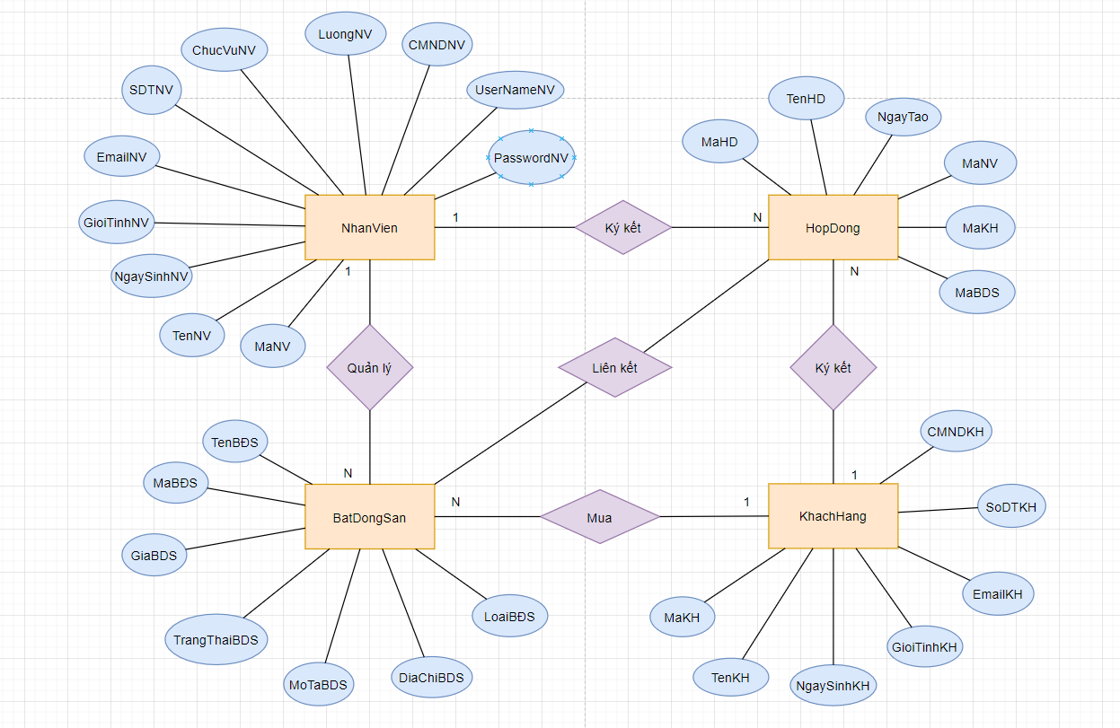

Sơ đồ quan hệ thực thể

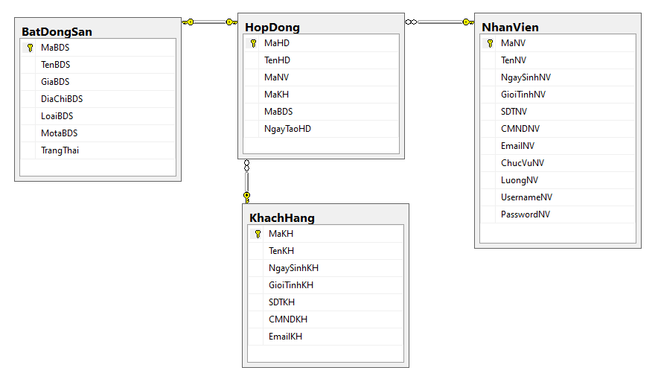

Kiến trúc Cơ Sở Dữ Liệu

3.3.1 Bảng BatDongSan
Tên cột  Field | Kiểu dữ liệu  DataType | Null | Ràng buộc  Contraint | Mô tả  Content
MaBDS | Nvachar | No | Primary Key | Mã bất động sản
TenBDS | Nvarchar | No |  | Tên bất động sản
GiaBDS | Decimal | No |  | Giá bất động sản
DiaChiBDS | Nvarchar | No |  | Địa chỉ bất động sản
LoaiBDS | Nvarchar | No |  | Loại bất động sản
MotaBDS | Nvarchar | No |  | Mô tả bất động sản
TrangThai | Nvarchar | No |  | Trạng thái bất động sản

3.3.2 Bảng KhachHang
Tên cột  Field | Kiểu dữ liệu  DataType | Null | Ràng buộc  Contraint | Mô tả  Content
MaKH | Nvarchar | No | Primary Key | Mã khách hàng
TenKH | Nvarchar | No |  | Tên khách hàng
NgaysinhKH | Nvarchar | No |  | Ngày sinh khách hàng
GioiTinhKH | Nvarchar | No |  | Giói tính khách hàng
SDTKH | Nvarchar | No |  | Số điện thoại khách hàng
CMNDKH | Nvarchar | No |  | Chứng minh nhân dân khách hàng
EmailKH | Nvarchar | No |  | Email khách hàng

3.3.3 Bảng NhanVien
Tên cột  Field | Kiểu dữ liệu  DataType | Null | Ràng buộc  Contraint | Mô tả  Content
MaNV | Nvarchar | No | Primary Key | Mã nhân viên
TenNV | Nvarchar | No |  | Tên nhân viên
NgaysinhNV | date | No |  | Ngày sinh nhân viên
GioiTinhNV | Nvarchar | No |  | Giói tính nhân viên
SDTNV | Nvarchar | No |  | Số điện thoại nhân viên
CMNDNV | Nvarchar | No |  | Chứng minh nhân dân nhân viên
EmailNV | Nvarchar | No |  | Email nhân viên
ChucVuNV | Nvarchar | No |  | Chức vụ nhân viên
LuongNV | Decimal | No |  | Lương nhân viên
UsernameNV | Nvarchar | No |  | Usertname nhân viên
PasswordNV | Nvarchar | No |  | Password nhân viên

3.3.4 Bảng HopDong
Tên cột  Field | Kiểu dữ liệu  DataType | Null | Ràng buộc  Contraint | Mô tả  Content
MaHD | Nvarchar | No | Primary Key | Mã hợp đồng
TenHD | Nvarchar | No |  | Tên hợp đồng
MaNV | Nvarchar | No | Foreign key | Mã nhân viên
MaKH | Nvarchar | No | Foreign key | Mã khách hàng
MaBDS | Nvarchar | No | Foreign key | Mã bất động sản
NgayTaoHD | Date | No |  | Ngày tạo hợp đồng

Screen Design

4.1. Phác thảo mockup
Form DangNhap
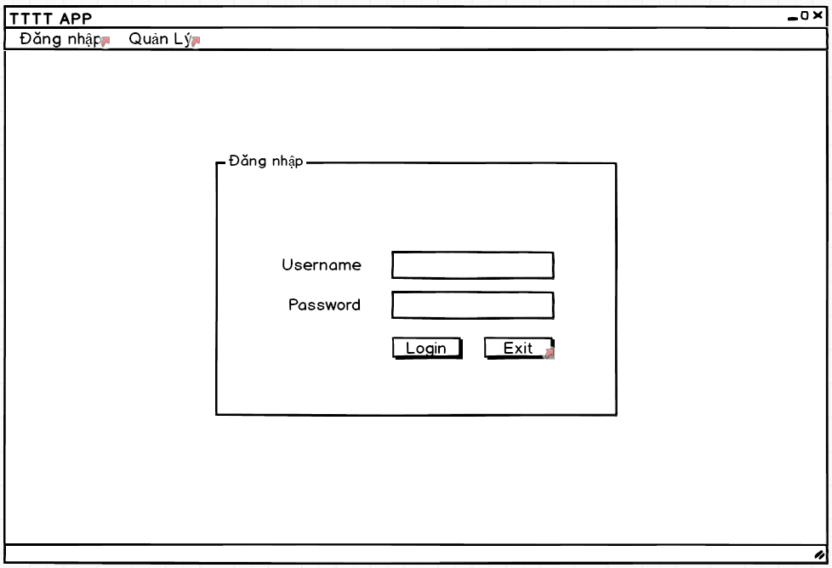

Form NhanVien
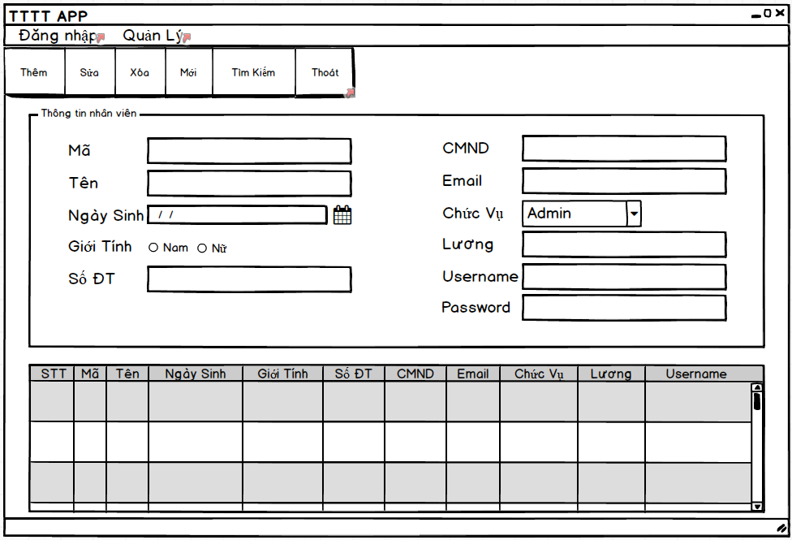Form KhachHang
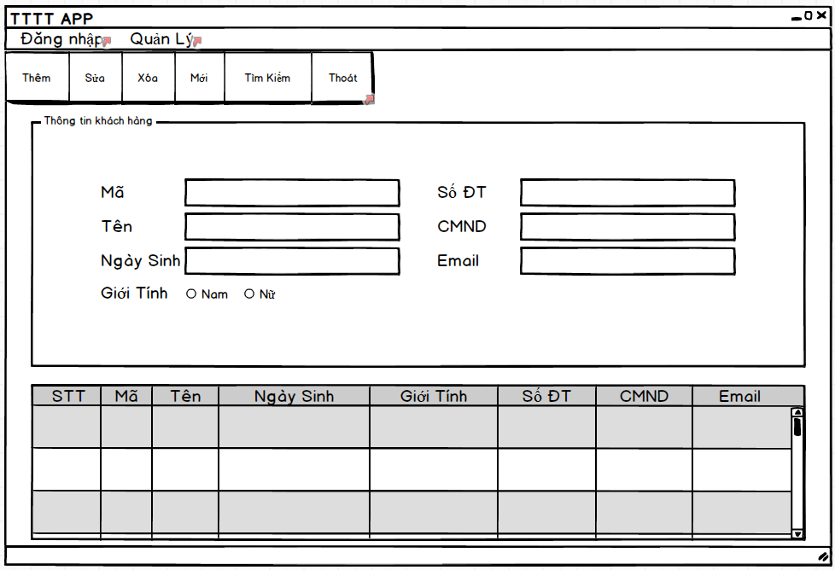
Form BatDongSan
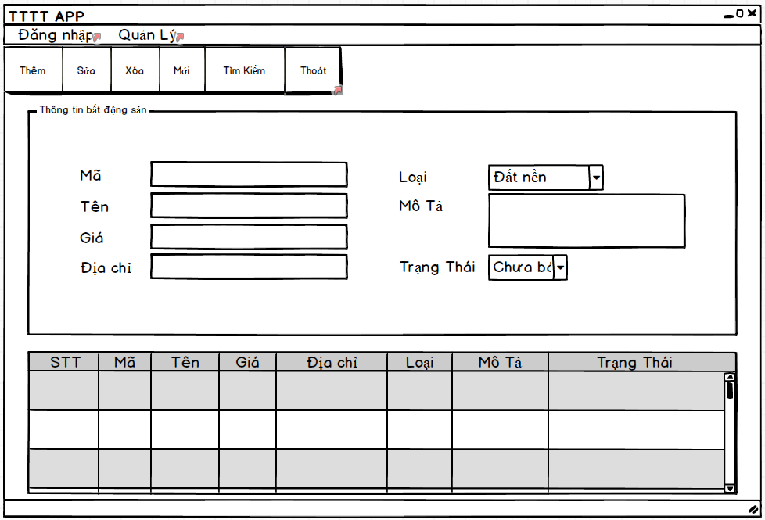Form HopDong 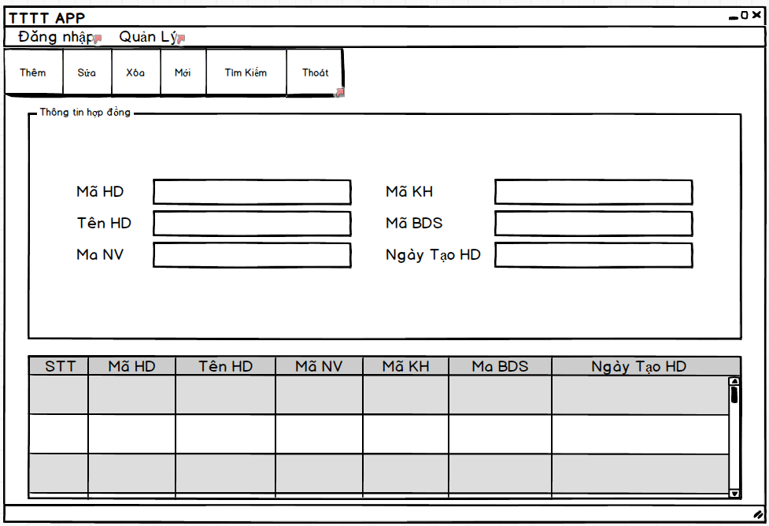
Form ThongKe
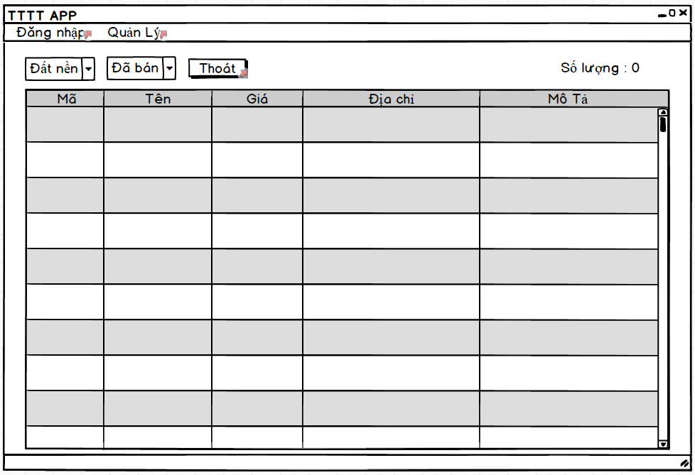

4.2. Form Phần mềm
Form DangNhap
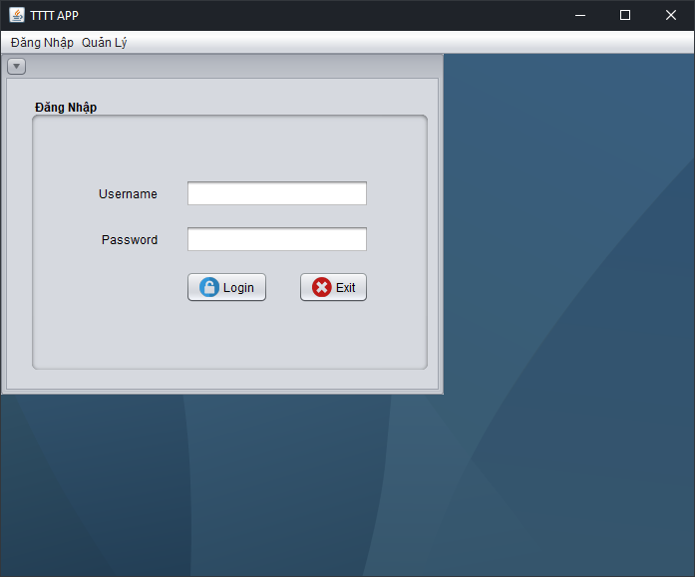
Form NhanVien
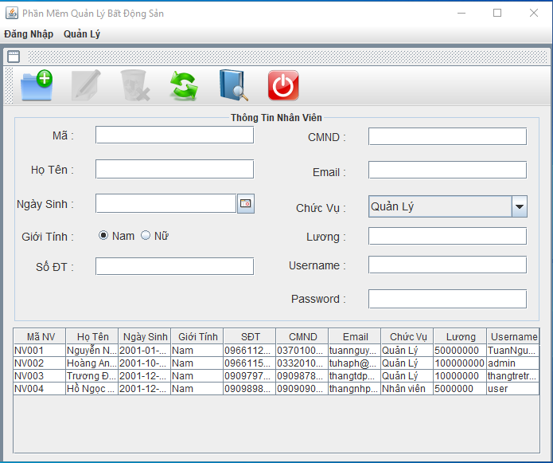
Form KhachHang
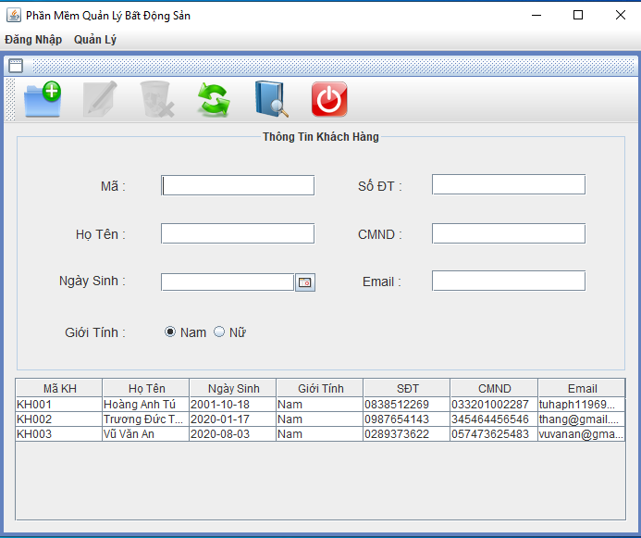
Form BatDongSan
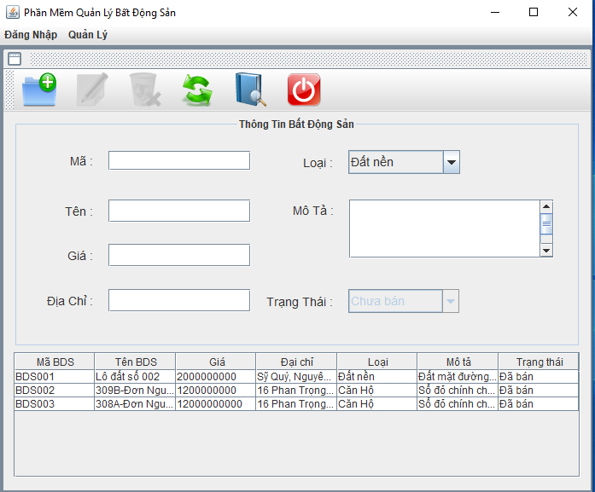
Form HopDong
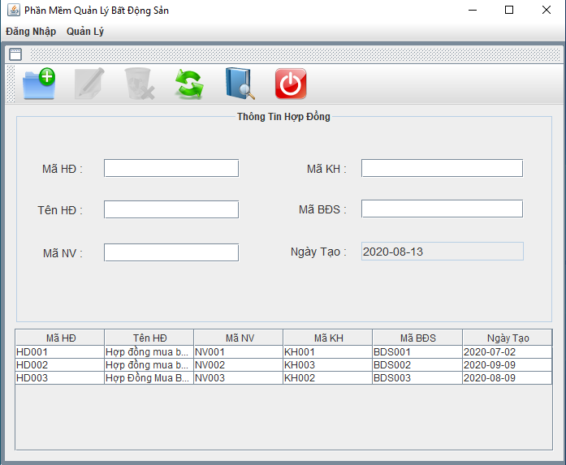
Form ThongKe
